Http消息头中 If-Modified-Since 这个消息头用于说明铃兰奇最后一次收到被请求的资源的时间。如果自那以后资源没有发生变化，服务器就会发出一个带状态吗304的响应，指示客户使用的资源副本。
URL的编码：
%3d是 =号 +号是空格
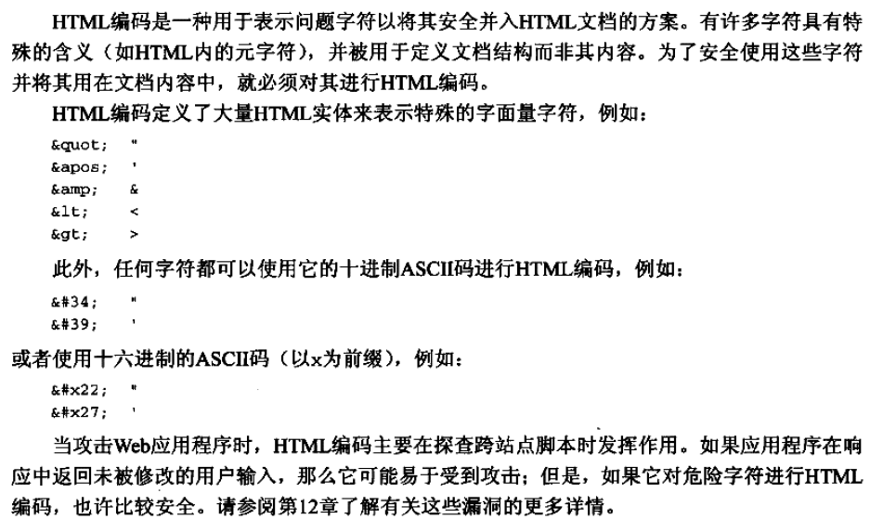
以下是攻击界面
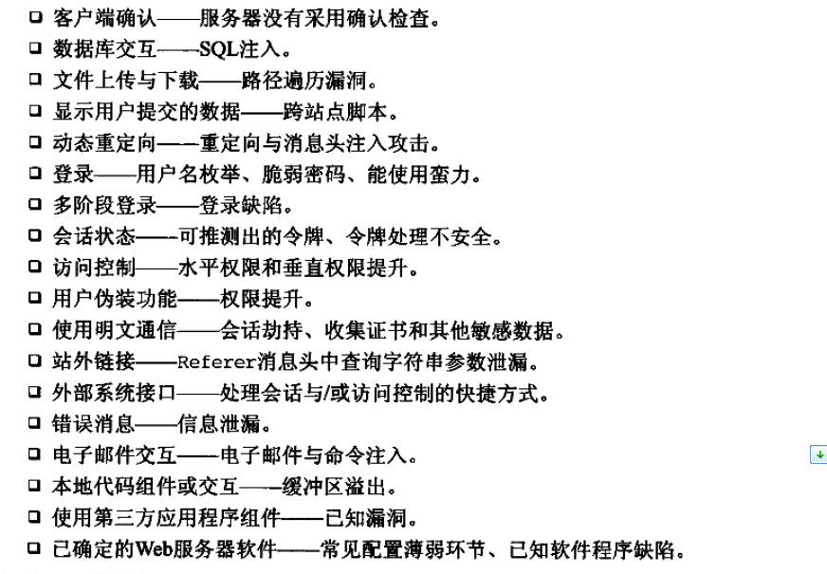
Jad。Exe 可以用来反编译 class文件

XSRF是指 http头消息注入，也就是说当用户提交的数据被存放的cookie里面的时候可能引发漏洞 比如uid=22
那么 在后面加上%0d%0a location:www.baidu.com
消息头可能就变成了
………uid=22
Location:www.baidu.com 这样就控制了消息头

Tamper Data 是 Firefox的一个扩展 当浏览一个网页的时候，这个工具会弹出来 显示出有关网页的所有信息并允许修改它们，测试的时候非常有用。
TamperlIE 的功能和上面的一样 不过他是一个IE的插件
WebInspect 和 appscan一样都是优秀的漏洞扫描工具
Nikto可以确定web服务器上默认或者常见的第三方内容；他包含一个大型的文件和目录数据库

